Проект «За здоровьем в детский сад»

Руководитель проекта: Зычкова Марина Алексеевна, инструктор по физической культуре.
Вид проекта: долгосрочный.
Цели проекта: создание необходимых условий для физического развития
детей. Воспитание культурно – гигиенических навыков, формирование
начальных представлений о здоровом образе жизни, развитие интереса к
физической культуре и спорту.
Задачи:
- развивать у детей стремление к укреплению и сохранению своего
собственного здоровья, посредством занятий физической культуры.
- создать условия способствующие сохранению и укреплению
здоровья дошкольников.
- воспитать у детей целеустремленность, организованность, инициативность,
трудолюбие.
- развивать физические качества: силу, ловкость, гибкость, ориентировку в
пространстве, координацию, быстроту, равновесие.
- повышать интерес родителей к участию в физкультурных праздниках
вместе с детьми.
- повышение сопротивляемости и защитных свойств организма ребенка,
профилактика заболеваний;

Образовательная область: физическая культура и спорт.
Участники проекта: дети, педагоги, родители.
Актуальность проекта:
Актуальность темы здорового образа жизни в наши дни очевидна. Здоровье – это основное наше богатство, которое необходимо беречь и сохранять. Поэтому сегодня наблюдается особый интерес к физическому воспитанию и пропаганде здорового образа жизни. Сохранение и укрепление здоровья детей, формирование привычки к здоровому образу жизни остаются первостепенной задачей. Здоровье ребенка зависит не только от полноценного физического развития и воспитания в детском саду, а также от условий жизни в семье, так как семья – это среда, где формируется здоровье ребенка и закладывается в его сознании основа к постоянному стремлению к здоровью. Одним из важных аспектов реализации программ по здоровье – сбережению детей является совместная работа ДОУ и семьи.
План реализации проекта:
-тематические интегрированные физкультурные занятия;
-праздники, досуги, развлечения и туристические мини – походы с привлечением родителей;
-мониторинговые процедуры: диагностика детей; анкетирование родителей
-беседы: «Что такое физкультура?», «Для чего она нужна?», «Что такое красивая осанка?;
-игры, эстафеты, викторины, конкурсы;
-консультации для родителей;
-образовательная деятельность по физическому развитию;
-подвижные игры на прогулке;
-закаливающие мероприятия;
Ожидаемый результат:
-разработать систему физкультурно - оздоровительных мероприятий;
-снизить уровень заболеваемости детей в ДОУ;
-создать необходимые условия, способствующие сохранению и укреплению здоровья дошкольников;
-обогатить социальный опыт дошкольников, расширить их кругозор;
-повысить интерес к физкультурным занятиям и спорту;
-сформировать у родителей представление о создании благоприятного эмоционального и социально психологического климата для полноценного развития ребенка;
-привлекать родителей в единое пространство «семья – детский сад»;
Оборудование:
Для успешной реализации поставленных задач в детском саду созданы условия, обеспечивающие удовлетворение потребности детей в двигательной активности:
- два оборудованных спортивных зала, один из которых имеет напольное покрытие «татами».

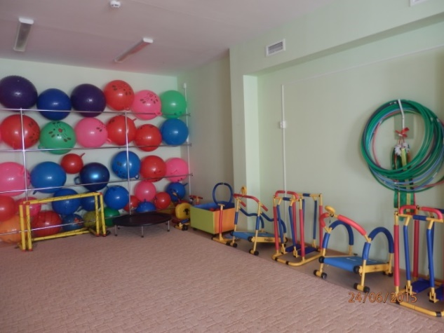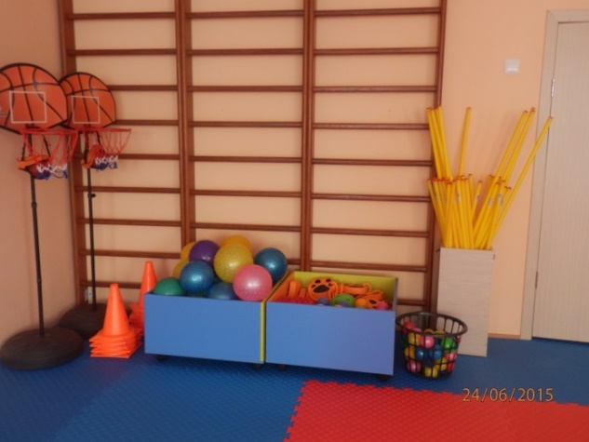

- спортивная площадка для проведения физкультурных занятий, утренней гимнастики, праздников, подвижных игр (площадка покрыта специальным резиновым покрытием). На площадке имеется беговая дорожка, спортивно игровое оборудование.
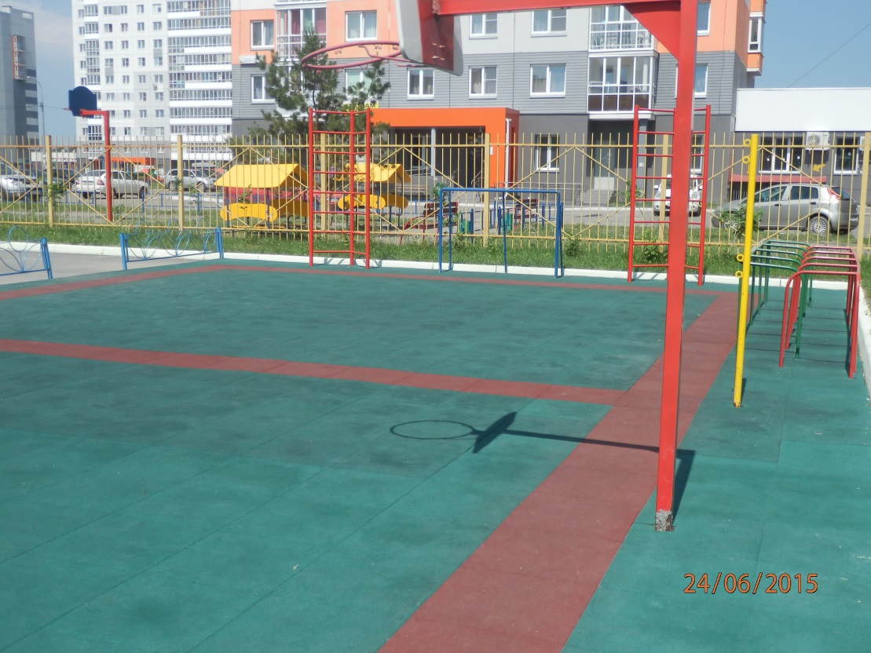

- для физической активности имеются тренажеры, велосипеды, самокаты, машины.

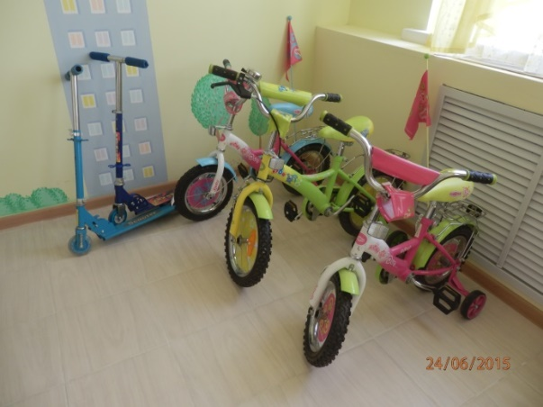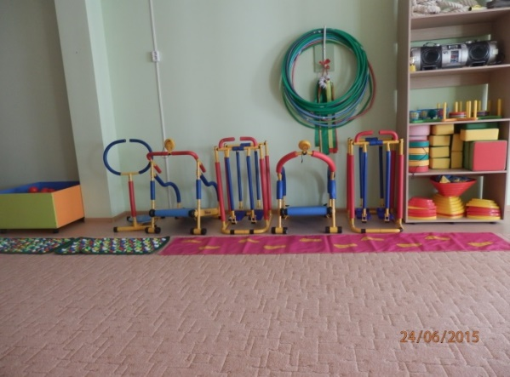
- в каждой группе оборудованы спортивные уголки.

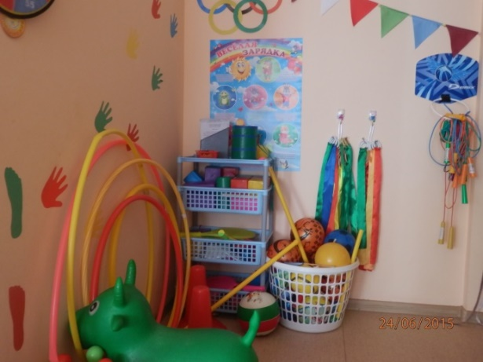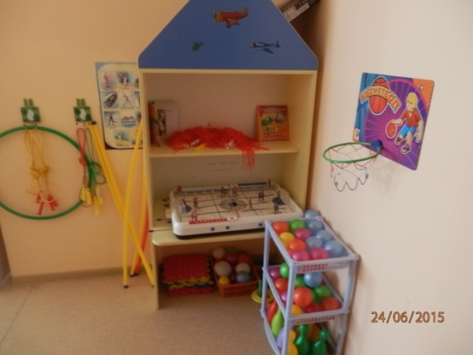

Забота о здоровом образе жизни – это основа физического и нравственного развития, обеспечить укрепление здоровья можно только путем комплексного решения педагогических, медицинских и социальных вопросов.

